

**İZMİR BAKIRÇAY ÜNİVERSİTESİ**

**MÜHENDİSLİK ve MİMARLIK FAKÜLTESİ**

**BİLGİSAYAR MÜHENDİSLİĞİ BÖLÜMÜ**

**NESNE YÖNELİMLİ PROGRAMLAMA**

**FİNAL PROJE ÖDEVİ**

**Hazırlayan:**

**Dila KEMER 220601055**

**Ece KARAALP 220601046**

**İçindekiler**

1. Kod Açıklaması 3

2. UML Diyagramı 7

3. Ekran Çıktıları 8

4. Kaynakça 14

# Kod Açıklaması

* Form1.cs

Bu kod dosyasında giriş ekranının işlemlerini yönettik.Giriş butonunun click özelliği içinde radiobuttonlardan seçilen kullanıcı tipine göre giriş yapmasını sağlayan if blokları ekledik.

if bloklarının içinde yönetici işaretlendiyse kullanici_adi == "admin" && sifre == "12345" olacak şekilde giriş yapmasını sağlayan bir if-else bloğu daha yerleştirdik.Eğer yönetici bu şartları sağlıyorsa YoneticiForm yonetici = new YoneticiForm() ile yeni bir form ekranına yönlendirmesini sağlıyoruz.Eğer yönetici radiobuttonlardan herhangi birini işaretlemediyse veya yanlış işaretlediyse messagebox ile uyarı verdiriyoruz.Else if ile standart ve premium kullanıcılar için de aynı işlemi gerçekleştiriyoruz.

else if (standart_radiobutton.Checked) giriş yapan kişi standart kullanıcı radio buttonu işaretlediyse DataReader yardımıyla veritabanındaki kullanıcılar tablosundan verilerin doğruluğunu tespit ediyoruz.Okuma işlemi başarılı olursa yani kullanıcı doğru kullanıcı adı ve şifre girdiyse KullaniciForm Kullanici = new KullaniciForm(kullanici_adi); şeklinde kullanıcıform ekranına atmasını sağlıyoruz.Eğer veritabanındaki kullanıcılar listesindeki kullanıcı adı ve şifreyle eşleşmezse messagebox ile uyarı mesajı veriyoruz.Clear ile de textboxlarımızı temizlemeyi unutmuyoruz.

else if (premium_radiobutton.Checked) giriş yapan kişi premium kullanıcı radio buttonu işaretlediyse DataReader yardımıyla veritabanındaki kullanıcılar tablosundan verilerin doğruluğunu tespit ediyoruz.Okuma işlemi başarılı olursa yani kullanıcı doğru kullanıcı adı ve şifre girdiyse KullaniciForm Kullanici = new KullaniciForm(kullanici_adi); şeklinde kullanıcıform ekranına atmasını sağlıyoruz.Eğer veritabanındaki kullanıcılar listesindeki kullanıcı adı ve şifreyle eşleşmezse messagebox ile uyarı mesajı veriyoruz.

else giriş yapan kişi hiçbir radio buttonu işaretlemediyse MessageBox.Show("Lütfen Kullanıcı Tipi Seçiniz !"); ile uyarı mesajı verdiriyoruz.

Çıkış yap butonuna click fonksiyonu ile Application.Exit(); çıkış yap’a basınca uygulamayı kapatmasını sağlıyoruz.

Kayıtol butonuna click fonksiyonu ile kayıtol Kayıtol = new kayıtol(); ile kayıtol form’u açmasını sağlıyoruz.

* YöneticiForm.cs

Bu dosyada yönetici girişiyle beraber açılacak form ekranının bilgileri yer almaktadır.Verileri göster fonksiyonu oluşturup içerisinde sorgumuzla tabloyu çekiyoruz.Ve DataReader yardımıyla bilgileri dataTable ‘a aktarıp (dataTable.Load(dataReader)) bilgileri dataGridView1.DataSource = dataTable; yardımıyla datagridview ‘e aktarıyoruz.

Resim Ekle butonuna tıklandığında dosya seçme penceresi oluşturan bir fonksiyon yazıyoruz. OpenFileDialog openFileDialog1 = new OpenFileDialog() şeklinde olan bu kodumuzu,dosya seçme penceesini göstermemizi sağlayan openFileDialog1.ShowDialog() ile devam ediyoruz.

if (result == DialogResult.OK) ile Eğer bir dosya seçildiyse pictureBox1.ImageLocation = openFileDialog1.FileName; ile PictureBox'a seçilen dosyanın yolu atanıyor.Ardından ekle butonuna tıklandığındaaddwithvalue ile değerleri tek tek ekliyoruz.(istenen veri tipine dönüştürerek.)

Güncelle butonuna tıklandığında çalışacak fonksiyonu oluşturuyoruz,içerisinde girilen tc’nin bigint türünde olup olmadığını kontrol eden if-else bloğunu ekliyoruz.Eğer girilen tc bigint formatındaysa sql sorgusunu oluştur ve sadece dolu olan TextBox'ları güncelle ve Message Box.Show ("Film güncelleme işlemi başarılı"); uyarı mesajı gönderip VerileriGoster(); ile fonksiyonu çağırıyoruz.Else ile bigint türünde bit tc girilmediyse MessageBox.Show("Geçersiz id formatı"); ile geçersiz TCKimlik uyarısı veriyoruz.

DatagridView üzerindeki hücreleri yönetmek için fonksiyon oluşturduk.txtID.Text = dataGridView1.CurrentRow.Cells[0].Value.ToString(); ile girilen değeri string olarak alıp Aynı işlemi tüm textboxlar için yaptık.Sorgu ile istenen film’i tablodan çektik.komut5.Parameters.AddWithValue("@filmID", filmID); filmid parametresini ekle.DataReader nesnesiyle sorguyu çalıştırdık. if (dr.Read()) ile eğer film bulunursa int filmPosterIndex = dr.GetOrdinal("Film Posteri");filmposteri’nin id’sini aldık.

if (!dr.IsDBNull(filmPosterIndex)) film posteri sütunu null değilse,byte[] resim = (byte[])dr[filmPosterIndex];film posterinin sütunundaki byte dizisini alıp MemoryStream ms = new MemoryStream(resim);ile byte dizisini memorystream’e dönüştürdük.pictureBox1.Image = Image.FromStream(ms); memorystream’den bir image nesnesi oluşturarak picturebox atadık.

else ile eğer film bulunmazsa pictureBox1.Image = null; picturebox’ null değer atadık.çıkış sembolüne basıldığında tetiklenecek fonksiyonu da oluşturup mevcut formu kapatmamızı sağlayan this.Hide(); fonksiyonunu kullandık. Form1 form = new Form1(); ile giriş formuna atacak.

Sil butonuna tıklandığında tetiklenecek fonksiyonu oluşturduk ve seçilen hücredeki satırı silmemiz sağlayan sorguyu yazdık.MessageBox.Show("Film silme işlemi başarılı"); ile uyarı verdik.Textboxları temizlemek için clearı kullandık.

Son olarak yorum göruntüle butonuna tıklandığında tetiklenecek fonksiyonu oluşturduk ve string sorgu = "select * from yorumlar "; sorgusuyla yorumlar tablosundan verileri çekip datagridviewyorum ‘a yazdırdık.

* KullanıcıForm.cs

KullanıcıForm açıldığında tetiklenecek olaylar şu şekilde: öncelikle datagridview1 de tüm filmleri göstermek için VeriGoster() metodu oluşturup bu metodu çağırıyoruz. VeriGoster() metodumuzda sorgumuz= "SELECT * FROM \"Filmler\"" şeklinde sql sorgumuzu kullanarak tüm filmleri listeler. Daha sonra “Profilim” tabpage’indeki profil bilgisi panelinde yer alan textboxlara giriş yapan kullanıcının bilgilerini yazdırmak için bir sql sorgusu yazdık. Bunu kullanarak veritabanındaki kullanicilar tablosundan okunan veriler ilgili textboxlara yazdırılmış oldu. Üyelik türü için ise radiobutton ile giriş yapan kullanıcının tablodaki bilgisine bakılarak gerekli seçimi yaptırdık. Kullanıcı classlarımızdan türettiğimiz standart ve Premium kullanıcılar için nesne oluşturduk. aylık ücret bilgi için UcretHesaplaVeYazdir() metodu ile oluşturduğumuz nesneleri kullanarak nesnelerimizin değerlerinin null olmadığı sürece UcretHesapla() metodunu çağırıp textboxUcret.text diyerek profil bilgisinde yer alan kutucuğa yazdırma işlemini gerçekleştirdik. Premium kullanıcının giriş yapması durumunda puanlama yapmak için kullandığımız label, textbox ve buton araçlarının visible özelliği true, yani bu araçlar formda gözükecek; eğer standart kullanıcı giriş yapmış ise bu araçlar saklanacak şekilde ayarlama yaptık. NotifyIcon ile kullanıcının başarılı giriş yapması durumunda bilgilendirme mesajı verdik.

Bu kısım form ekranı açıldığında gerçekleşecek olaylardı. Anasayfa tabpage’inde filmlerimizi gösteren datagridview var. Filmde istediğimiz sütun değerine göre arama yapmak için comboBox kullandık. seçilen item string değerine dönüştürülerek string selectedProperty = comboBox1.SelectedItem.ToString(); selectedProperty değişkenine atadık. Switch yapısını kullanarak seçilen değere göre label yazısının text özelliğinin değişmesini sağladık.

Arama yapmak için butonun click olayını kullandık. if olayı ile aratmak istediğimiz değeri gireceğimiz filmadi_textbox’ının boş olup olmadığını kontrol ettik. Boş değil ise sorgu değişkenine öncelikle “” boşluk atadık. Eğer comboBoxtaki değer “Yayın Yılı” seçilmiş ise sadece girilen yıl değerine eşit tarihli filmleri gösterecek sql sorgusunu yazdık. eğer “Puan” seçilmiş ise textboxa girilen değerin sayı olup olmadığı kontrol edilir. Eğer sayı ise sorgu = $"SELECT * FROM \"Filmler\" WHERE CAST(\"{selectedProperty}\" AS TEXT) ILIKE @param"; ifadesinde girilen text değerinin büyük küçük harfe duyarsız olması için “ILIKE” ifadesini kullandık. "%" + filmadi_textbox.Text + "%" ifadesi ILIKE ifadesinin bir özelliğidir. Girdiğimiz textboxta ifade aratırken yüzde işaretleri aradığımız değerin tabloda içinde geçen verileri listeleyecektir. eğer comboBox’ta boşluk seçilmişse veriGoster() metodu çağırılarak tüm filmlerin listelenmesini sağladık.

Profilm kısmındaki izleme listesi datagridview’ine film eklemek için filmleri gösteren datagridviewde bir satırın seçilip seçilmediği ve “Ekle” butonuna tıklanıp tıklanmadığını kontrol ediliyor. Butona tıklanmış ve satır seçilmişse seçilen satırı selectedRow değişkenine atadık. Kopyalanan satırı temsil etmesi için DatagridviewRow nesnesi oluşturduk. foreach döngüsü ile her hücrenin kopyalanması sağladık. if (cell.OwningColumn.Name != "Ekle") ifadesi ile “Ekle” butnonun kopyalanmasını önlemiş olduk. Daha sonra datagridview2.add diyerek yeni satırı eklemiş olduk.

İzleme listesinden film çıkarmak için dataGridView2_CellContentClick olayını ele alırsak “Çıkar” butonunda tıklandığında ve bir satır seçildiğinde RemoveAt ile datagriedview2’deki yani izleme listesindeki satırı silmiş oluruz.

Hesabı silmek isteyen kullanıcılar için hesap_kapat_button_Click() metodunu yazdık. öncelikle veritabanı ile olan bağlantımızı açtık. Daha sonra delete ile başlayan sql sorgumuzu oluşturduk. bunu da kontrol edebilmek için where kullanici_adi diyerek şartımızı giriş yapan kullanıcı olarak belirledik. Kullanıcı tablodan silindiyse yani kullanıcı başırılı bir şekilde hesabını kapattıysa messagebox ile “hesabınız silinmiştir.” Mesajı verir ve bizi giriş yap sayfasına yönlendirir.

Private DataTable GetYorumlar ile filmId sini parametre olarak kullandık. filmId’sine före veritabanında yorumlar tablosundan ilgili yorumları çektik. Bu yorumları DataTable içinde sakladık. Daha sonra datagridview’de gösterdik.

buttonYorumYap_Click() olayında if ile datagriedview1 de seçilen sütun olup olmadığı kontrol ettik. Eğer seçili satır varsa o satırdaki Id değerini alır. Kullanıcının textboxa yazmış olduğu metni yorum değişkenine atamasını sağladık. Gerekli sql sorgusu ile yorumun “yorumlar” tablosuna filmid, kullanıcı adı bilgileri ve yorum bilgisi ile tabloya eklettik. Eğer başarılı bir şekilde yorum eklenmişse bize bilgi mesajı verir ve yorumlar tablosunu listeler.

puanbutton_Click() olayı ile sadece Premium kullanıcıların filmlere puan verme olayını gerçekleştirdik. Puanı gireceğimiz textboxa girilen değerin double türünden olup olmadığını kontrol ettik. değerlendireceğimiz film için datagridview1den herhangi bir satırın seçili olması gerekiyor. Bunun kontrollerini gerçekleştirdik. Eğer seçili satır varsa buradaki filmId’si değeri alınır ve bir değişkene atadık. Veritabanında seçtiğimiz filmin mevcut puan değeri sql sorgusu ile aldık. Bizim girdiğimiz puan değeri ile ortalamasını hesaplattık ve yeni film puan değerini tabloda güncelledik. Eğer puan başarı ile güncellendiyse ekrana mesaj verir. Daha sonra VeriGoster() metodu çağırılarak datagridview1 in güncel hali listelenmiş olur.

İstatistik verileri incelemek için bir buton ile istatistik form’un açılmasını sağladık. Tabpage ve botonlar ile formdaki geçişleri gerçekleştirdik.

* Istatistik.cs

Bu form ekranımızda veritabanındaki tabloda filmlerin türlerine göre ortalama puan değerlerini göstermek için grafik yapısını kullandık. filmler tablosundan aldığımız tür ve puan verileri kullanılarak ortalama puan hesaplattığımız bir sql sorgusu kullandık. bu verileri chart üzerine aktardık. Her film türü puanı güncellendiğinde grafik de güncellenecek şekilde metodumuzu oluşturduk.

* Kayıtol.cs

Veritabanı ile olan bağlantımızı kurup bağlantımızı açtık. Daha sonra kullanıcılar adlı tablomuza yeni kullanıcı eklemek için gerekli sql sorgumuzu yazdık.gerekli tür dönüşümlerimizi yaptık. Bağlantımızı kapattık. Kullanıcıya mesaj verdik.

# UML Diyagramı

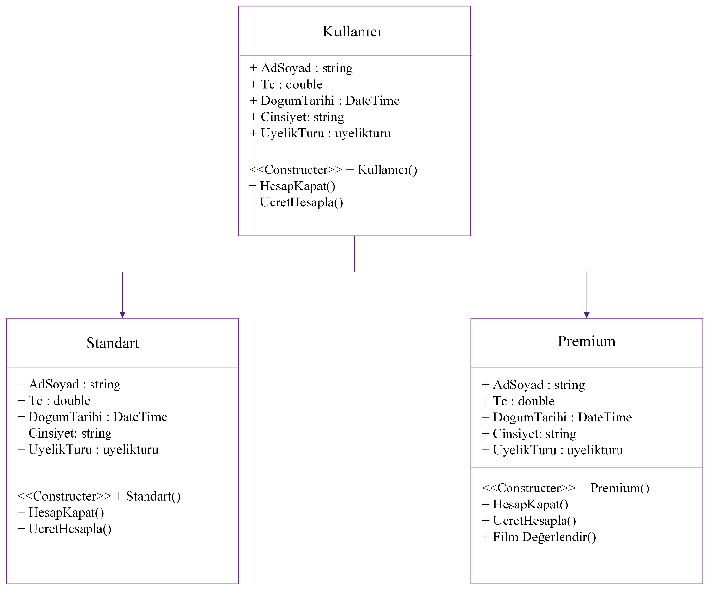

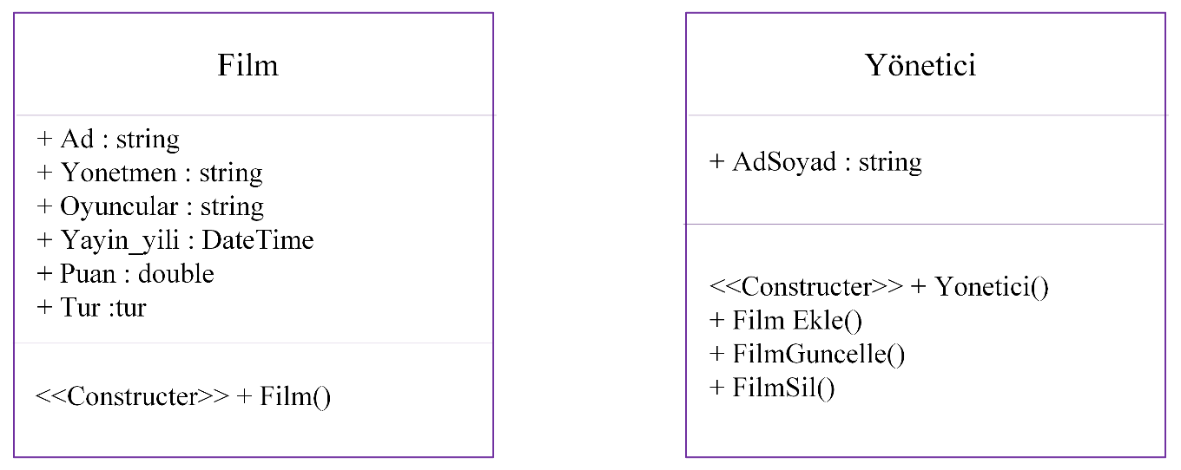

# Ekran Çıktıları

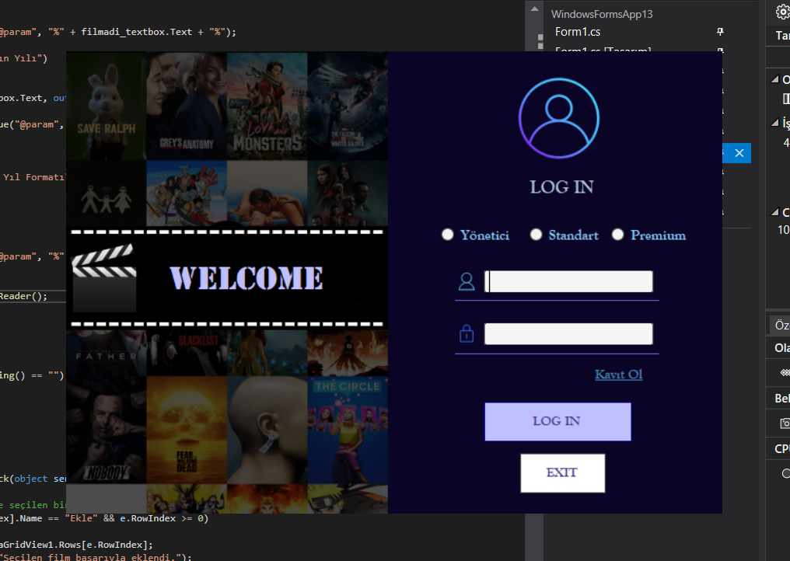

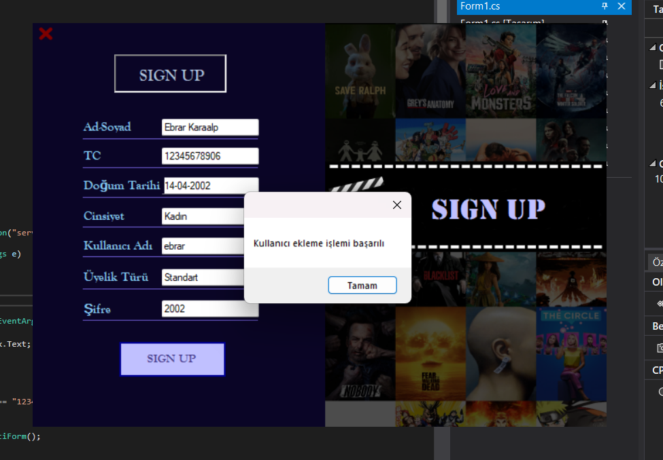

* Yönetici Ekranı

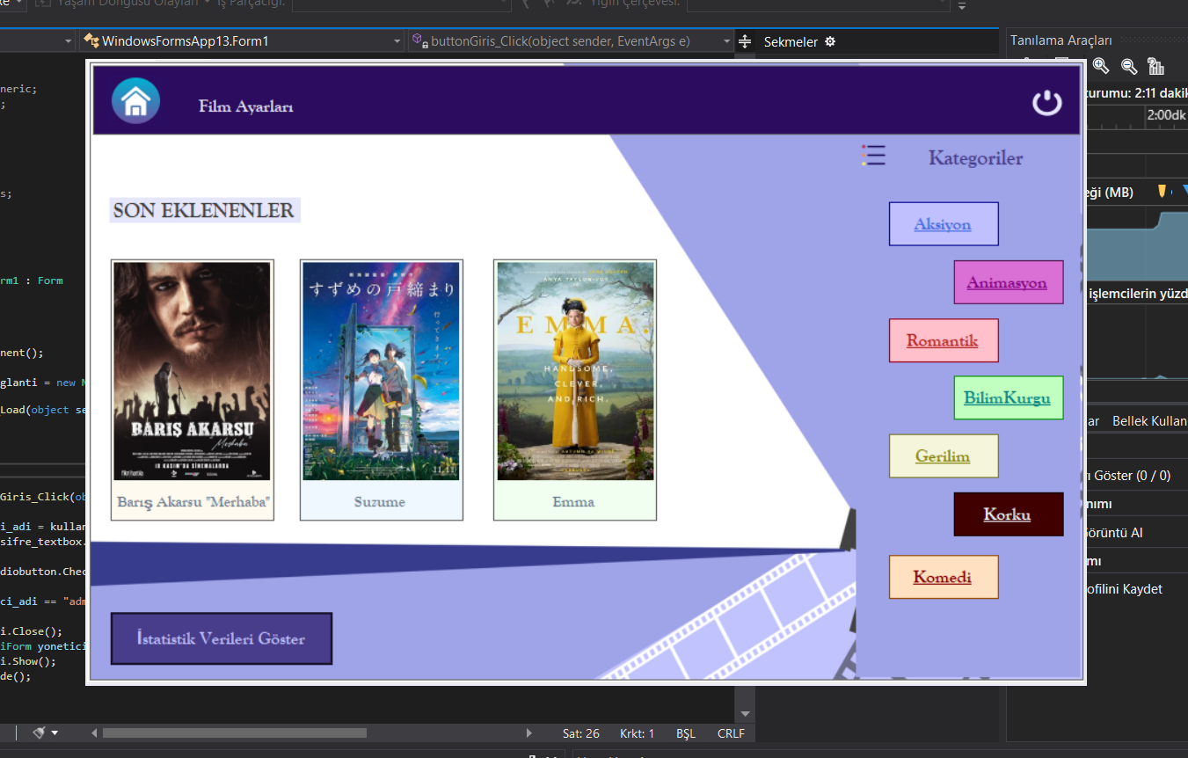

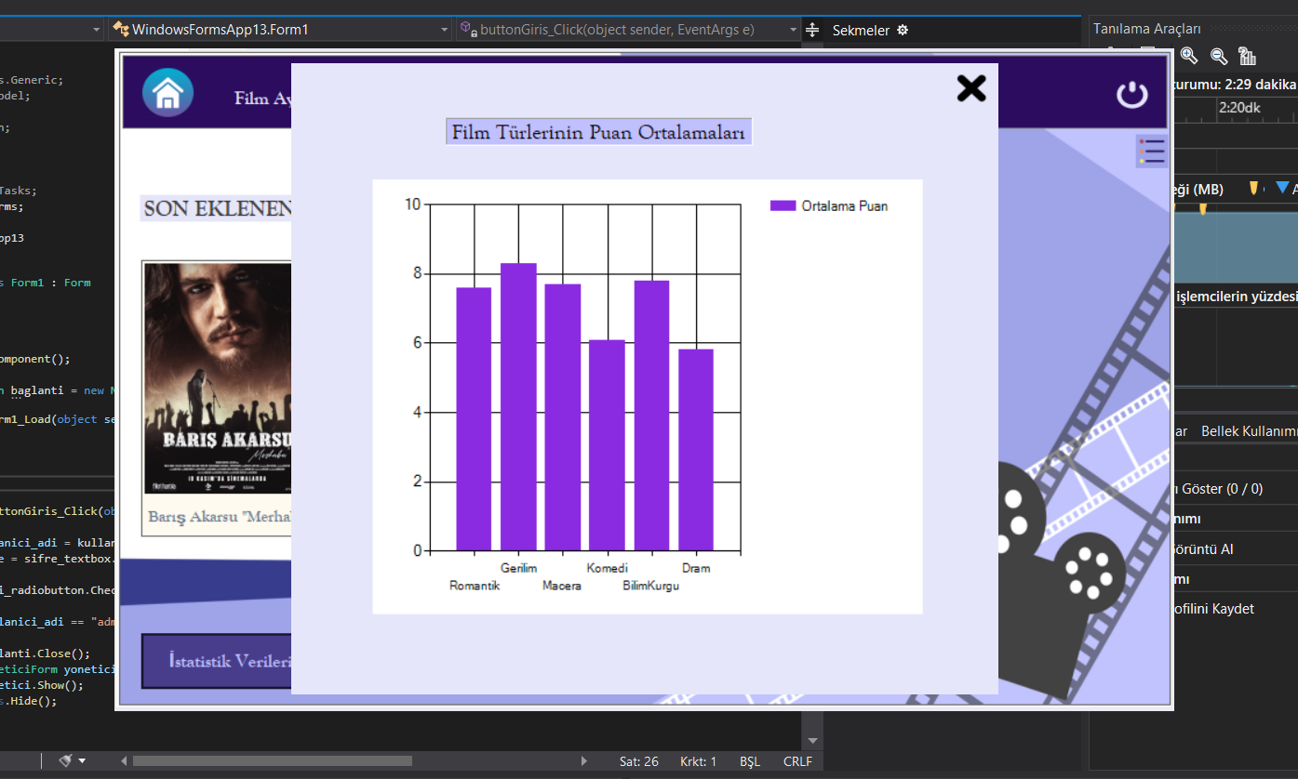

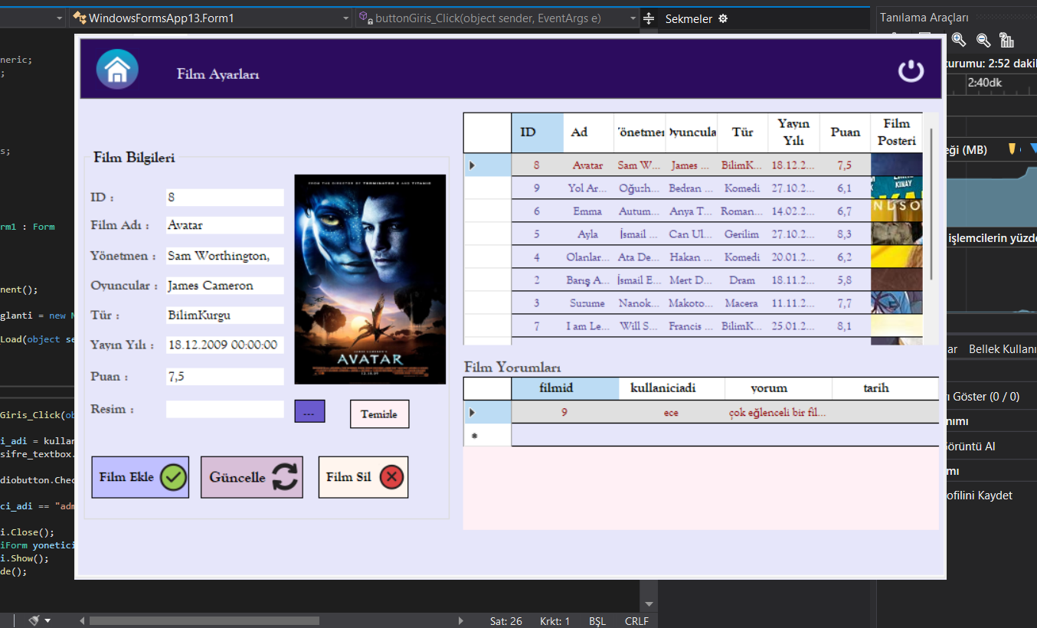

* Kullanıcı Ekranı

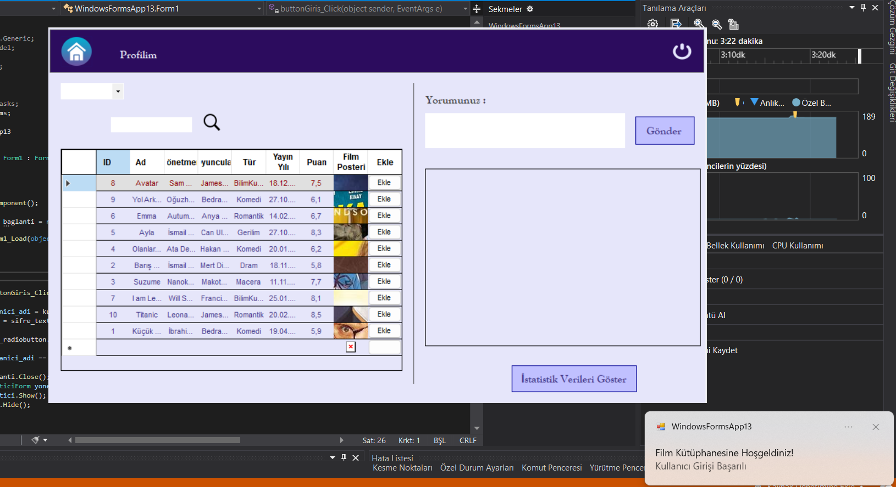

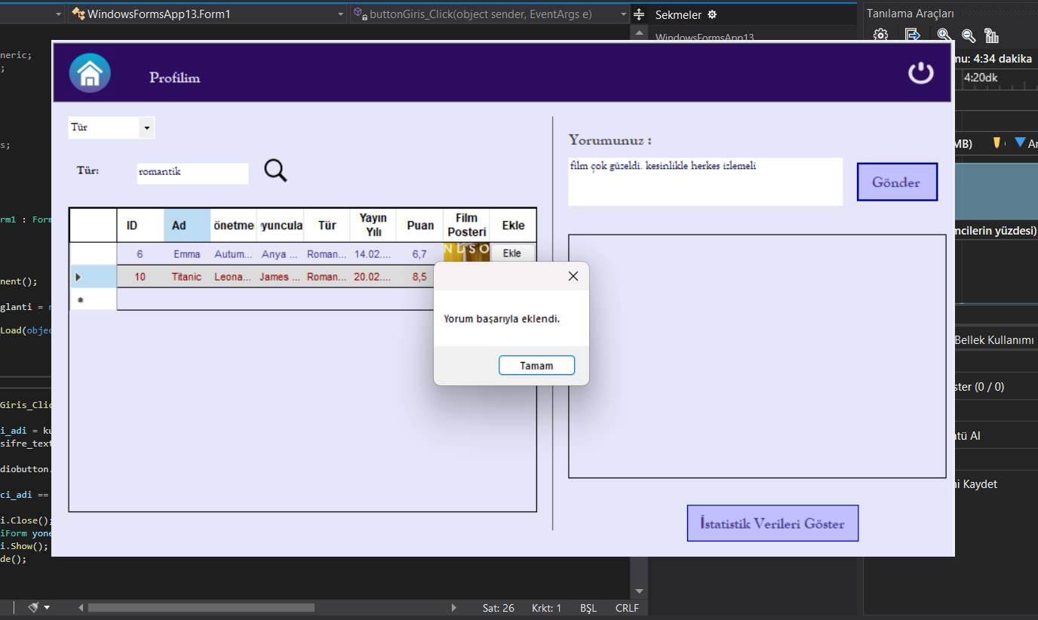

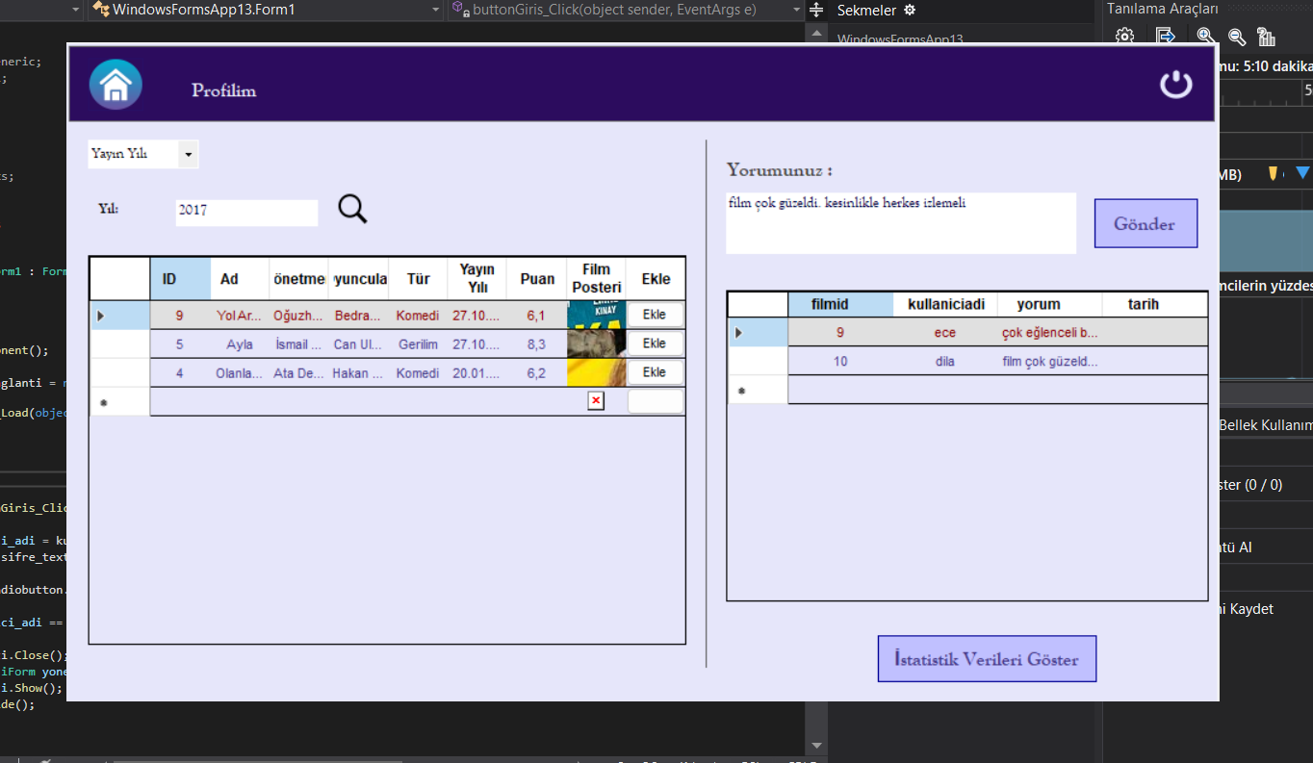

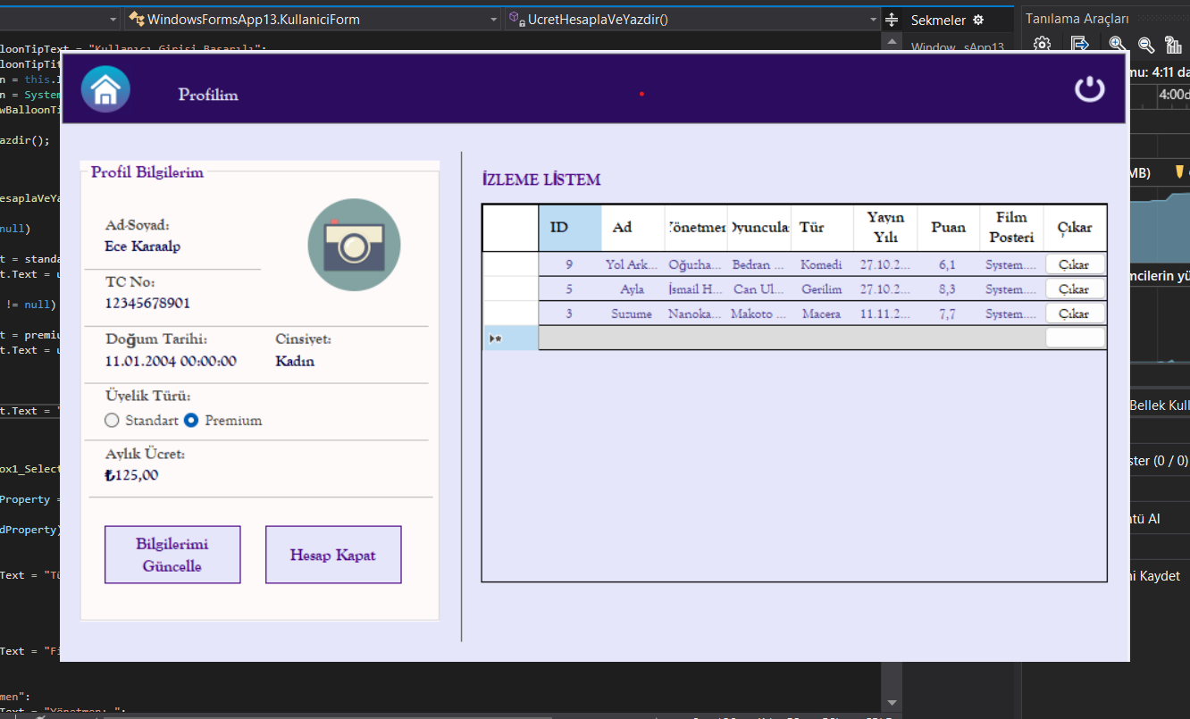

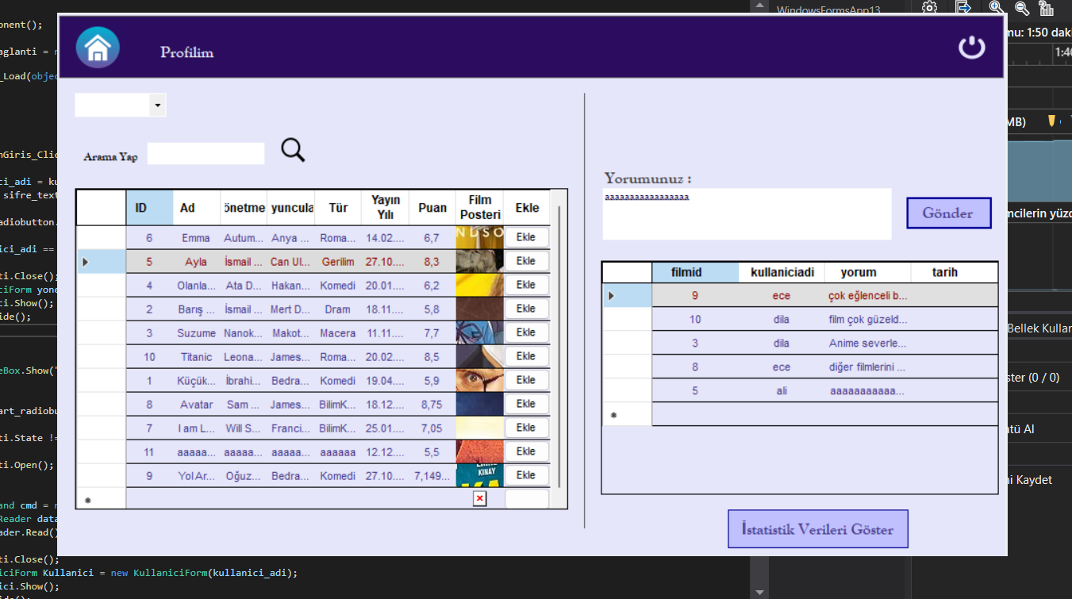

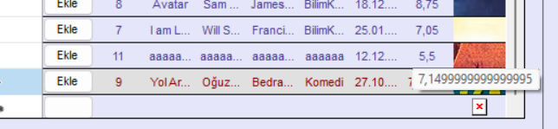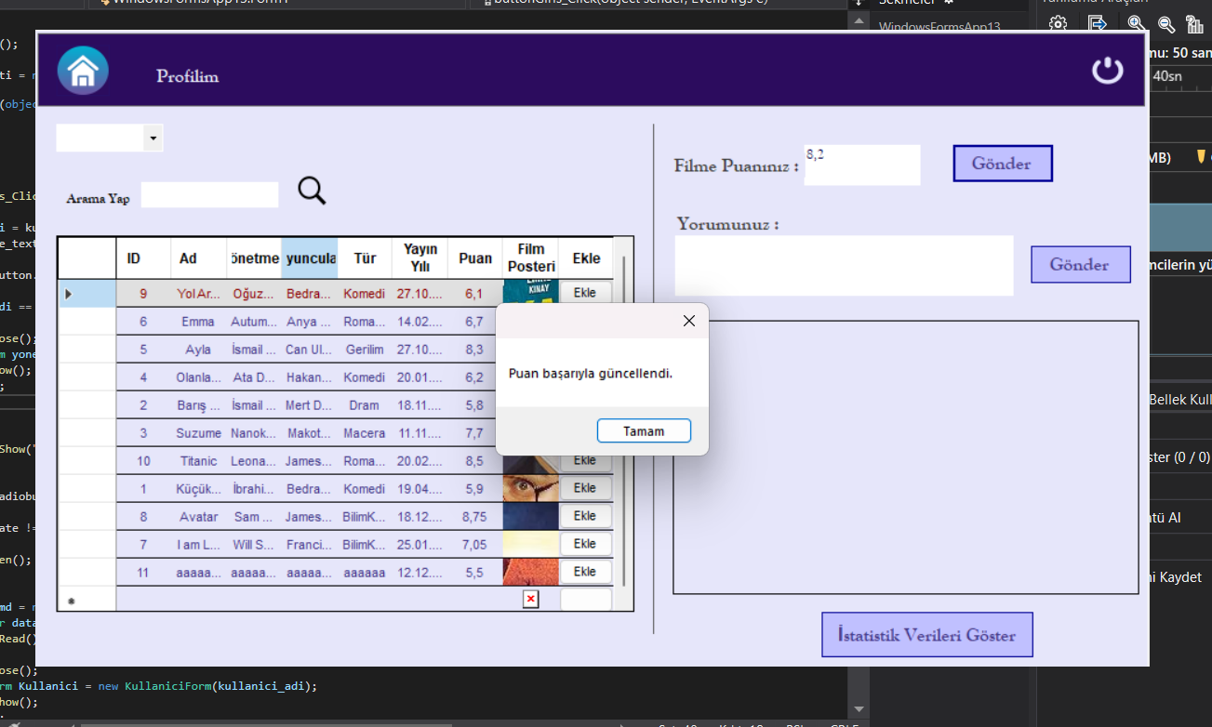

# Kaynakça

<https://tr.wikipedia.org/wiki/Emma_%28film%29>

<https://tr.wikipedia.org/wiki/Ben_Efsaneyim>

<https://tr.wikipedia.org/wiki/Yol_Arkada%C5%9F%C4%B1m_(film)>

<https://tr.wikipedia.org/wiki/Titanik_(film,_1997)>

<https://tr.wikipedia.org/wiki/K%C3%BC%C3%A7%C3%BCk_Esnaf>

<https://tr.wikipedia.org/wiki/Avatar_(film)>

<https://tr.wikipedia.org/wiki/Bar%C4%B1%C5%9F_Akarsu_%22Merhaba%22>

<https://en.wikipedia.org/wiki/Suzume>

<https://tr.wikipedia.org/wiki/Ayla_(film)>